第１４回 小学生新人戦ドッジボール大会



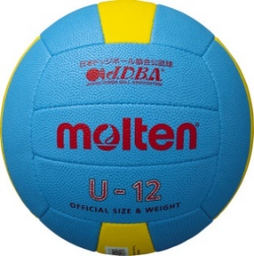
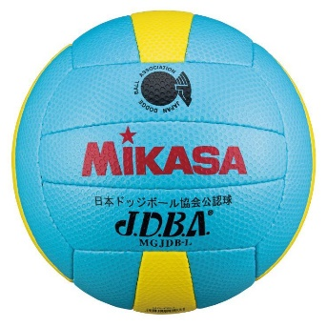

日 時 令和７年５月２５日（日）

会 場 金沢市総合体育館
〒921-8116 石川県金沢市泉野出町3-8-1
☏ 076-247-0088

主 催 石川県ドッジボール協会・北國新聞社
主 管 石川県ドッジボール協会
後 援 石川県、野々市市教育委員会、テレビ金沢、北陸放送、金沢ケーブル、金沢文化スポーツコミッション

＜大会役員＞
実行委員長 石田 一栄（石川県ドッジボール協会理事長）

＜競技役員＞
競技委員長 山作 千春（石川県ドッジボール協会競技委員長）
審判員 石川県公式審判員・帯同審判（各チームから）
＜運営役員＞
運営委員長 髙田 助好
救護 石橋 美由希 看護師
＜日 程＞
受付 8：10～ （練習会場：第2競技場開放8：00～）
審 判 会 議 ８：４０～（会議室）
監督会議 9：０0～
開会式 9：20～
主催者挨拶 石川県ドッジボール協会 理事長 石田 一栄
競技上の注意 石川県ドッジボール協会 競技委員長 山作 千春
選手宣誓 千坂ドッジファイヤーズ キャプテン 桶谷 成都
競技時間 ９：５0～１６：００（予定）
閉会式 １６：３０～１７：００
成績発表 石川県ドッジボール協会競技委員長 山作 千春
表彰
大会総評 石川県ドッジボール協会理事長 石田 一栄

＜大会要項＞
- チーム構成
１）レギュラーの部：選手登録は20名（男女混合可）コート内１２名以内
ジュニアの部：選手登録は20名（男女混合可）コート内10名以内
２）監督 １名・コーチ １名・マネージャー １名以内。
- 参加チーム数
１）レギュラーの部：12チーム
２）ジュニアの部：11チーム
- 競技方法
１）レギュラーの部：予選はリーグ戦。決勝は、上位4チームによるトーナメント戦
２）ジュニアの部：予選はリーグ戦。決勝は、上位4チームによるトーナメント戦
３）予選リーグの組合せは、勝手ながら当方で行います。

4. 表 彰
１）レギュラーの部：優勝・準優勝・３位のチームを表彰
２）ジュニアの部：優勝・準優勝・３位のチームを表彰
２）優秀選手表彰：レギュラー・ジュニアの部 上位3チームから1名選出
5．競技規則
１）ルールは、一般財団法人日本ドッジボール協会公式ルールにより行う。一部ローカルルールを適用する。
２）時間規則
予選リーグ ５分間１セットマッチランニングタイム制 勝点制 Vﾎﾟｲﾝﾄ無
決勝トーナメント ５分間１セットマッチランニングタイム制 Vﾎﾟｲﾝﾄ有
(※レギュラー決勝トーナメント 決勝戦は３セットマッチ)
３）勝点制について
予選リーグのみ採用
勝ち：２点 引き分け：１点 負け：０点
４）勝点が同じ場合について
以下の優先順位で順位を決定する。
①味方内野人数の多い方 ②直接対決の勝者 ③相手内野人数の少ない方
④ 決定戦（５分間１ｾｯﾄﾗﾝﾆﾝｸﾞﾀｲﾑ制、Vﾎﾟｲﾝﾄ有）
- ベンチに入れるのは、登録選手・監督・コーチ・マネージャーとする。
６）審判へのアピール・抗議は一切出来ない。
７）試合前にメインアリーナを開放します。
８）予選第1試合、レギュラー、ジュニア決勝戦、3位決定戦はベンチ前整列。その他はセットアップスタートで始めます。
５．その他
１）必ず責任者及び保護者が引率して下さい。引率者無しの場合棄権と見なします。
２）大会参加にあたっては、選手の健康に十分留意して下さい。
３）競技中選手が負傷した場合は、会場にて応急処置を行いますが、主催者側は、その
後の責任を負いかねますので、あらかじめご了承下さい。また大会会場への移動に
際しても同様と致しますので了承願います。
４）参加チームは、大会当日プラカード及びゼッケンを持参すること。
ゼッケンは、各チーム持参となっています。
５）マスクの着用は各チームの判断によります。

